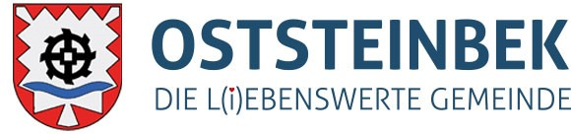
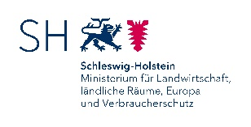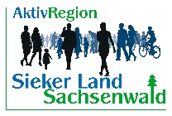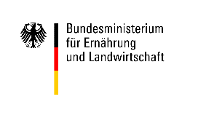

Pressemitteilung

#SH-WLAN in Oststeinbek, der Ausbau geht weiter. Das öffentliche WLAN ist nun auch im Oststeinbeker Ortsteil Havighorst verfügbar.
Anfang Oktober wurden die Access-Points für das #SH-WLAN im Ortsteil Havighorst in Betrieb genommen. Die Bürgerinnen und Bürger haben nun die Möglichkeit, neben den bereits bestehenden WLAN-Standorten in der Gemeinde Oststeinbek, auf dem zentralen Ortsplatz, der Festwiese, und dem öffentlich genutzten Gemeinderaum in Oststeinbek das kostenfreie #SH_WLAN zu nutzen.
Die Festwiese befindet sich in der Ortsteil-Mitte (Dorfstr.51) von Havighorst. Dort ist neben einem Spielplatz auch der „Bauwagentreff' des Jugendzentrums beheimatet. Der gemeindlich genutzte Raum befindet sich am Ortsrand (Am Ohlendiek 33) und dient den Anwohner als Ort der Begegnung, unter anderem auch für die öffentlichen Sitzungen des Ortsbeirates.
Das durch die Politik im Jahre 2020 beschlossenen Projekt „Ausbau des öffentlichen WLANs in Oststeinbek“, konnte nun durch die weiteren Hotspots im Ortsteil Havighorst abgeschlossen werden.
Die Bürgerinnen und Bürger müssen zur Nutzung des öffentlichen WLANs in den Geräteeinstellungen, das #SH_WLAN auswählen, die Nutzungsbedingungen (AGB) bestätigen und dann ist das Gerät auch schon mit dem WLAN verbunden.
Das Netzwerk vom #SH_WLAN ist mittlerweile an über 800 Standorten mit über 2500 Access Points in Schleswig-Holstein verfügbar.
Erreichen die Bürgerinnen und Bürger das Ausspielgebiet des #SH_WLANs nach dem ersten Login erneut, verbindet sich das Gerät automatisch mit dem öffentlichen WLAN.
Die Umsetzung dieses Projekts wurde gefördert durch die LAG AktivRegion Sieker Land Sachsenwald e.V. mit Mitteln der Gemeinschaftsaufgabe „Verbesserung der Agrarstruktur und des Küstenschutzes“ des Bundes und des Landes Schleswig-Holstein und Mitteln der LAG AktivRegion Sieker Land Sachsenwald auf Initiative des zuständigen Landesministeriums.

